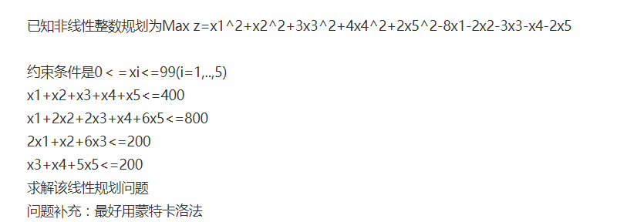

（i）首先编写M文件mente.m定义[目标函数](https://www.baidu.com/s?wd=%E7%9B%AE%E6%A0%87%E5%87%BD%E6%95%B0&tn=44039180_cpr&fenlei=mv6quAkxTZn0IZRqIHckPjm4nH00T1Y3PvcsPyDYP1-WP10snW610ZwV5Hcvrjm3rH6sPfKWUMw85HfYnjn4nH6sgvPsT6KdThsqpZwYTjCEQLGCpyw9Uz4Bmy-bIi4WUvYETgN-TLwGUv3EnH01PHfLn1RY)f 和约束向量函数g，程序如下：

function [f,g]=mengte(x);

f=x(1)^2+x(2)^2+3*x(3)^2+4*x(4)^2+2*x(5)-8*x(1)-2*x(2)-3*x(3)...

-x(4)-2*x(5);

g(1)=sum(x)-400;

g(2)=x(1)+2*x(2)+2*x(3)+x(4)+6*x(5)-800;

g(3)=2*x(1)+x(2)+6*x(3)-200;

g(4)=x(3)+x(4)+5*x(5)-200;

（ii）编写如下程序求问题的解：

rand('state',sum(clock));

p0=0;

tic

for i=1:10^5

x=99*rand(5,1);

x1=floor(x);x2=ceil(x);

[f,g]=mengte(x1);

if sum(g<=0)==4

if p0<=f

x0=x1;p0=f;

end

end

[f,g]=mengte(x2);

if sum(g<=0)==4

if p0<=f

x0=x2;p0=f;

end

end

end

x0,p0

toc